GE Fernbetätigung Typ 10 pneumatisch
Geberit

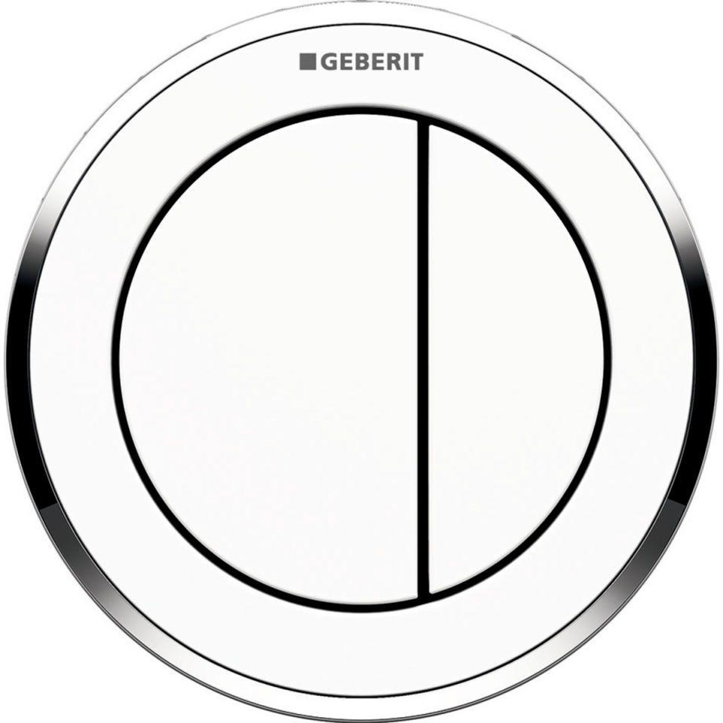Eigenschaften
Farbton
chrom, gold, schwarz, weiß
Oberfläche
glänzend, matt
Werkstoff
Kunststoff
Breite (mm)
94,00 - 100,00
Höhe (mm)
94,00 - 100,00
Tiefe (mm)
6,00
Art der Betätigung
1 Spültaste, 2 Spültasten, pneumatisch
Einbautiefe
73 mm
Beschichtung
easy-to-clean-beschichtet

